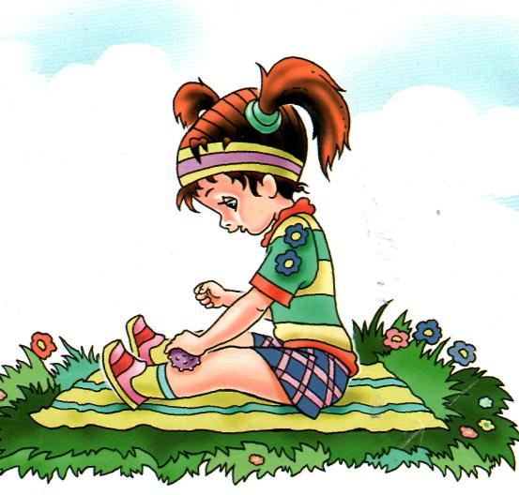

По дорожкам, по тропинкам
Ребенок катит мячик по ноге снизу вверх по прямой линии. Потом он начинает придавливать мяч к коже. Затем можно сменить направление движения ежика — по спирали вверх или вниз. Мяч катают по кругу, по разным траекториям, как ручеек течет. Потом он может „затечь" на другую ногу и повеселиться — побегать по ней. Затем мячик точно так же катают по рукам вверх, вниз и наискосок. И еще как угодно, лишь бы было весело и приятно.

От легкого приятного „покалывания" малыш начинает расслабляться. Вечером такой массаж снимает нагрузку, накопившуюся в теле. В первой половине дня — тонизирует. Мячики-ежики выручают и в период восстановления после болезни. Воздействуя на биологически активные точки, восстанавливая нормальное кровообращение на разных участках тела, они повышают иммунитет. Как увлечь малыша, если он вдруг раскапризничался? Расскажите ему сказку про ежика, который заблудился в лесу... Но тут он встретил белочку, с которой подружился, нашел грибы... Сюжет можно развивать в соответствии с упражнениями.

ИГРЫ ДЛЯ ОЗДОРАВЛЕНИЯ

ПРИКЛЮЧЕНИЯ МЯЧИКА – ЕЖИКА
Существует много игр с мячом, одна другой веселее. Сегодня мы расскажем, как сделать мяч замечательным массажным, оздоровительным, профилактическим, тонизирующим и обучающим средством.
В нашем комплексе используются разноцветные мячи, напоминающие колючих ежиков. Купить их можно в любом спортивном магазине. Главное — чтобы мяч легко умещался в детской ладошке. Что с ним делать? Весело катать по всему телу в разные стороны, используя простой или замысловатый рисунок и придерживаясь заданной скорости. Но не стоит жать на мяч со всей силы — важно, чтобы ребенку такие упражнения были в удовольствие.

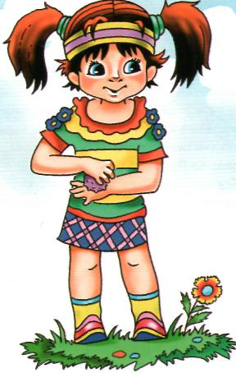

Лиса катает ежика
Ребенок берет мяч в ладони и крутит его так, как если бы он старался слепить из него снежок. Или как лиса катает ежа в поисках мягкого брюшка. Сначала малыш крутит мяч по внутренней стороне ладони, затем по тыльной, также катая по ней ежика. Потом перекатывает на тыльную сторону другой ладони.

Побегу
Это упражнение особенно полезно малышам и тем детям, у кого обнаружено плоскостопие. Голыми ступнями катаем мячик по полу, сначала одной ногой, а затем другой. Потом можно поупражняться в „фигурном катании" — ведем, ежик в разных направлениях, обкатываем препятствия в виде ножек стола или стула. Сначала мяч катают одной стопой, потом второй.
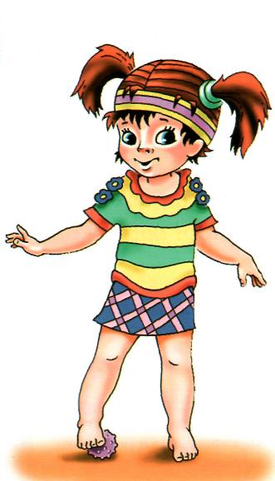

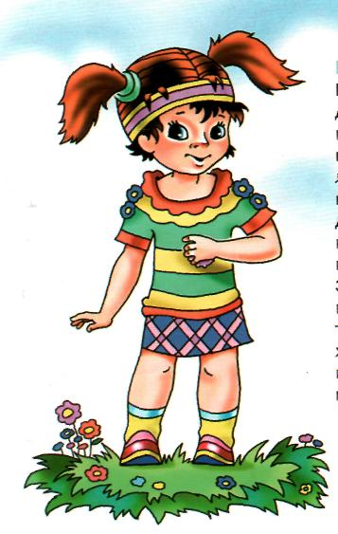

Щекотка
Ребенок берет мячик, кладет его на животик и катает вокруг пупка. Затем поднимает снизу вверх до горлышка по прямой. Ловит мяч подбородком и придавливает его. И снова мяч поднимается по прямой или по спирали вверх. Это упражнение особенно полезно для массажа дыхательных путей, а также хорошо помогает потянуть и тонизировать заднюю поверхность шеи.

